 | CHƯƠNG IV  ĐƯỜNG THẲNG – MẶT PHẲNG – QUAN HỆ SONG SONG  FULL  Website: https://chonhoctap.github.io/pages Mã đề: 11-1-Toán

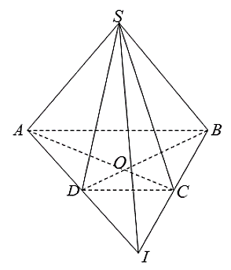
I. TRẮC NGHIỆM: ( 15 Câu )
Câu 1: Cho hình chóp $S.ABCD$ có $AC∩BD = M$và$AB∩CD = I$. Giao tuyến của mặt phẳng (SAB) và mặt phẳng (SCD) là đường thẳng:

A. SI B. SA
C. MN D. SM
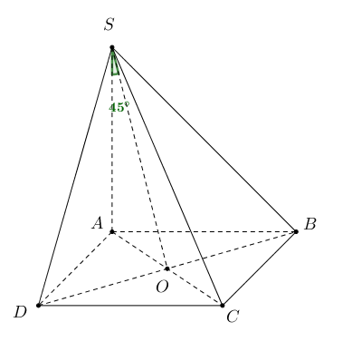
Câu 2: Cho hình chóp $S.ABCD$ với đáy là hình chữ nhật. Kết luận nào sau đây đúng?
A. SO = (S$AD)∩(SBC)$
B. SO = (S$AB)∩(SDC)$
C. O = SO $∩(SBC)$
D. O = SO $∩(OAD)$
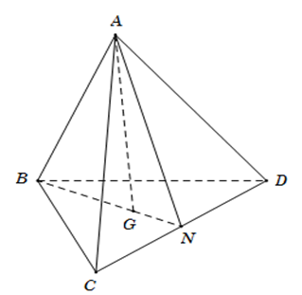
Câu 3: Cho tứ diện ABCD. Gọi G là trọng tâm của tam giác BCD. Giao tuyến của mặt phẳng (ACD) và (GAB) là:
A. AM (M là trung điểm của AB).
B. AN (N là trung điểm của CD).
C. AH (H là hình chiếu của B trên CD).
D. AK (K là hình chiếu của C trên BD).

Câu 4: Cho hai đường thẳng phân biệt không có điểm chung cùng nằm trong một mặt phẳng thì hai đường thẳng đó:
A. song song. B. chéo nhau. C. cắt nhau. D. trùng nhau.

Câu 5: Trong các mệnh đề sau, mệnh đề nào đúng?
A. Hai đường thẳng không có điểm chung là hai đường thẳng song song hoặc chéo nhau.
B. Hai đường thẳng chéo nhau khi chúng không có điểm chung.
C. Hai đường thẳng song song khi chúng ở trên cùng một mặt phẳng.
D. Khi hai đường thẳng ở trên hai mặt phẳng thì hai đường thẳng đó chéo nhau.
Câu 6: Cho hai đường thẳng a và b. Điều kiện nào sau đây đủ để kết luận a và b chéo nhau?
A. a và b không có điểm chung.
B. a và b là hai cạnh của một hình tứ diện.
C. a và b nằm trên hai mặt phẳng phân biệt.
D. a và b không cùng nằm trên bất kỳ mặt phẳng nào.

- CHỐN HỌC TẬP -
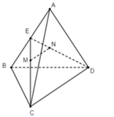
Câu 7: Cho tứ diện ABCD. M, N lần lượt là trọng tâm của tam giác ABC, ABD. Những khẳng định nào sau đây là đúng?
(1) MN // (BCD). (2) MN // (ACD). (3) MN // (ABD).

A. Chỉ có (1) đúng. B. (2) và (3).
C. (1) và (2). D. (1) và (3).
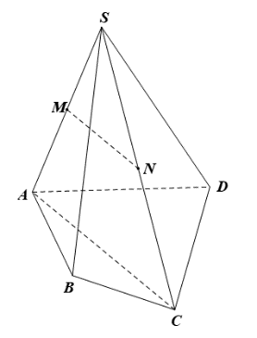
Câu 8: Cho hình chóp tứ giác S.ABCD. Gọi M và N lần lượt là trung điểm của SA và SC. Khẳng định nào sau đây đúng?

A. MN // (ABCD).
B. MN // (SAB).
C. MN // (SCD).
D. MN // (SBC).

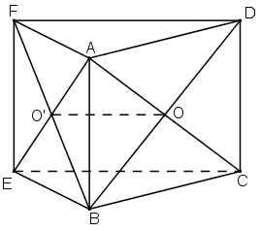
Câu 9: Cho hai hình bình hành ABCD và ABEF không cùng nằm trong một mặt phẳng. Gọi O, O₁ lần lượt là tâm của ABCD, ABEF. M là trung điểm của CD. Khẳng định nào sau đây sai?

A. OO₁ // (BEC). B. OO₁ // (AFD).
C. OO₁ // (EFM). D. MQ cắt (BEC).

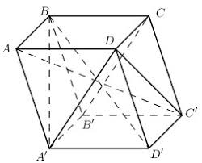
Câu 10: Cho hình hộp ABCD.A'B'C'D' có các cạnh bên AA', BB', CC', DD'. Khẳng định nào sai?
A. BB'DC là một tứ giác đều.
B. (BA'D') và (ADC') cắt nhau.
C. A'B'CD là hình bình hành.
D. (AA'B'B) // (DD'C'C).
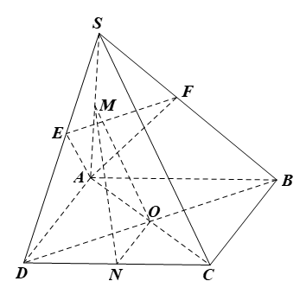
Câu 11: Cho hình chóp S.ABCD có đáy là hình bình hành tâm O. Gọi M, N lần lượt là trung điểm của SA và CD. Mặt phẳng nào song song với mặt phẳng (OMN)

A. (SBC) B. (SCD)
C. (ABCD) D. (SAB)
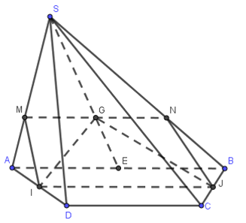
Câu 12: Cho hình chóp S.ABCD có đáy ABCD là hình thang (AB // CD). Gọi I, J lần lượt là trung điểm của các cạnh AD, BC và G là trọng tâm tam giác SAB. Biết thiết diện của hình chóp cắt bởi mặt phẳng (IJG) là hình bình hành. Hỏi khẳng định nào sau đây đúng?
A. AB = 3CD B. AB = $\frac{1}{3}$ CD
C. AB = $\frac{3}{2}$ CD D. AB = $\frac{2}{3}$ CD - CHỐN HỌC TẬP -
Câu 13: Qua phép chiếu song song, tính chất nào không được bảo toàn?
A. Chéo nhau. B. Đồng qui. C. Song song. D. Thẳng hàng.
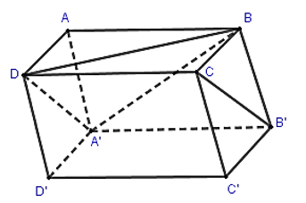
Câu 14: Cho hình hộp ABCD.A'B'C'D'. Hình chiếu song song của đoạn thẳng A'B trên mặt phẳng (CDD'C') theo phương chiếu BC là:

A. Đoạn thẳng D'C. B. Đoạn thẳng A'D'.
C. Đoạn thẳng AB'. D. Đoạn thẳng A'B.

Câu 15: Cho hình hộp ABCD.A'B'C'D'. Hình chiếu song song của điểm B' trên mặt phẳng (ABCD) theo phương chiếu A'D là:
A. D. B. C. C. B. D. A.

II. ĐÚNG SAI: ( 4 Câu )
Câu 1: Trong không gian, cho hai đường thẳng a, b và mặt phẳng (P).
Phát biểu | Đ-S
a. Nếu a đi qua một điểm thuộc (P) thì a nằm trong (P).
b. Nếu a đi qua hai điểm phân biệt thuộc (P) thì a nằm trong (P).
c. Nếu a và b cùng nằm trong (P) thì giao điểm (nếu có) của a và b cũng thuộc (P).
d. Nếu a nằm trong (P) và a cắt b thì b nằm trong (P).
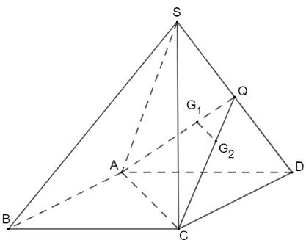
Câu 2: Trong không gian cho hình chóp , có đáy là hình bình hành. Gọi lần lượt là trọng tâm của các tam giác . Xét tính đúng - sai của các mệnh đề sau:
Phát biểu | Đ-S
a. Đường thẳng và có một điểm chung.
b. Giao tuyến của hai mặt phẳng và là đường thẳng .
c. Đường thẳng song song với mặt phẳng .
d. Mặt phẳng chứa đường thẳng và song song với mặt phẳng cắt các cạnh lần lượt tại . Khi đó, tứ giác là hình bình hành.

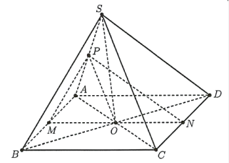
Câu 3: Cho hình chóp S.ABCD có đáy ABCD là hình bình hành tâm O. Gọi M, N lần lượt là trung điểm các cạnh AB và CD, P là trung điểm cạnh SA. Khi đó:
Phát biểu | Đ-S
a. MN // (SBC)
b. MN // (SAD)
c. SB cắt với mặt phẳng (MNP)
d. SC cắt với mặt phẳng (MNP)

- CHỐN HỌC TẬP -
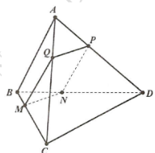
Câu 4: Cho tứ diện ABCD. Giả sử M thuộc đoạn thẳng BC. Mặt phẳng (α) qua M song song với AB và CD. Khi đó:
Phát biểu | Đ-S
a. Giao tuyến của mặt phẳng (α) với mặt phẳng (ABC) là đường thẳng đi qua M và song song với AB
b. Giao tuyến của mặt phẳng (α) với mặt phẳng (BCD) là đường thẳng đi qua M và song song với CD
c. Giao tuyến của mặt phẳng (α) với mặt phẳng (ABD) là đường thẳng đi qua N và song song với AB
d. Hình tạo bởi các giao tuyến của mặt phẳng (α) với các mặt của tứ diện (ta gọi là thiết diện) là hình thang
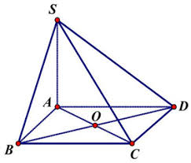
III. TỰ LUẬN: ( 3 Câu )
Câu 1: Cho hình chóp S.ABCD với đáy là hình vuông tâm O. CD là giao tuyến giữa mặt phẳng (SCD) với mặt phẳng nào
Trình bày: ______________________________________________________
________________________________________________________________
________________________________________________________________
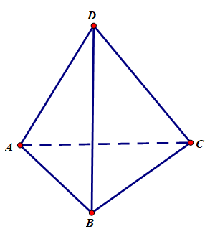
Câu 2: Cho tứ diện ABCD. B là giao điểm giữa mặt phẳng (ABC) với đường thẳng nào?
Trình bày: ______________________________________________________
________________________________________________________________
________________________________________________________________

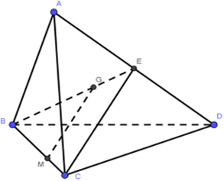
Câu 3: Cho tứ diện ABCD, G là trọng tâm của ΔABD và M là một điểm trên cạnh BC sao cho MB = 2MC. Xác định vị trí tương đối của đường thẳng MG với (ACD).
Trình bày: ______________________________________________________
________________________________________________________________
________________________________________________________________

IV. TRẢ LỜI NGẮN: ( 3 Câu )
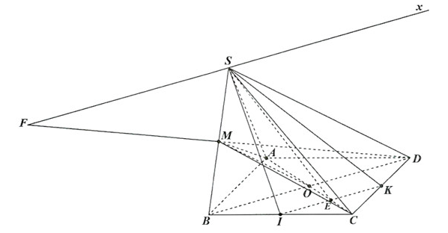
Câu 1: Cho hình chóp S.ABCD có đáy ABCD là hình bình hành. Gọi I, K lần lượt là trung điểm của BC và CD. Gọi M là trung điểm của SB. Gọi F là giao điểm của DM và (SIK). Tính tỉ số $\frac{MF}{MD}$.

ĐÁP ÁN

- CHỐN HỌC TẬP -
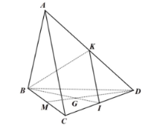
Câu 2: Cho tứ diện ABCD có G là trọng tâm tam giác BCD. Mặt phẳng (P) chứa BG và song song với AC, cắt AD tại K. Biết AK = mKD. Tính m?
ĐÁP ÁN

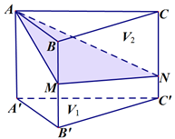
Câu 3: Cho khối lăng trụ ABC.A'B'C'. Gọi M là trung điểm của BB', N là điểm trên cạnh CC' sao cho CN = NC'. Mặt phẳng (AMN) chia khối lăng trụ thành hai phần có thể tích V₁ và V₂ như hình vẽ. Tính tỉ số $\frac{V_{1}}{V_{2}}$.
ĐÁP ÁN

ĐÁP ÁN:
I. TRẮC NGHIỆM
1, A | 2, D | 3, B | 4, A | 5, A | 6, D | 7, C | 8, A
9, D | 10, A | 11, A | 12, A | 13, A | 14, A | 15, B

II. ĐÚNG SAI
1, SĐĐS | 2, SĐĐĐ | 3, ĐĐSS | 4, ĐĐĐS

III. TỰ LUẬN
Câu 1:
- CD là giao tuyến giữa mặt phẳng (SCD) và mặt phẳng (ABCD)
- CD = (SCD) $∩$ (ABCD)
Câu 2:
- B là giao điểm giữa mặt phẳng (ABC) và đường thẳng DB
- B = DB $∩$ (ABC)
Câu 3:
- Gọi E là trung điểm AD
- Theo định lí Ta-lét ta có: $\frac{BM}{BC}=\frac{BG}{BE}= \frac{2}{3}$
=> MG // CE, mà CE thuộc mặt phẳng (ACD)
=> MG // (ACD)

IV. TRẢ LỜI NGẮN
1/ 1 | 2/ 1 | 3/ 1,4

* Website: https://chonhoctap.github.io/pages

- CHỐN HỌC TẬP -

